Historia kl. Va i Vb 18.05.2020
Szanowni Rodzice, Drodzy Uczniowie!
Zadania, które widzicie przed sobą są do wykonania do środy 20.05.2020r. W środę będzie lekcja powtórzeniowa. A w poniedziałek 25maja piszemy sprawdzian wiadomości z działu VI-go Od rozbicia dzielnicowego do Kazimierza Wielkiego (s. 154-172). Zapisujemy temat w zeszycie:
Temat: Polska Kazimierza Wielkiego.
Czytamy temat ze stron 166 – 171 z podręcznika.
Zapisujemy notatkę:
- W 1333r. królem Polski został syn Władysława Łokietka – Kazimierz Wielki.
- W trakcie swoich rządów zawarł pokój z Krzyżakami (1343r.) – zakon zwrócił Polsce Kujawy i ziemię dobrzyńską. Przyłączył do Polski Ruś Halicką oraz narzucił zwierzchność Mazowszu.
- Za panowania Kazimierza założono wiele miast, spisano prawa, wprowadzono jedną monetę, rozwinął się handel, dzięki czemu wzrosły dochody do skarbca
- W celu obrony granic Kazimierz kazał wybudować 50 zamków. Część z nich, leżących na trudno dostępnych skałach na pograniczu Śląska i Małopolski nazywamy Orlimi Gniazdami.
- W 1364r. Kazimierz założył Akademię Krakowską – pierwszy w Polsce uniwersytet.
- Po śmierci Kazimierza Wielkiego w 1370r. władzę w Polsce objął Ludwik Andegaweński (zwany Węgierskim) – syn Karola Roberta – króla Węgier i siostry Kazimierza Wielkiego – Elżbiety Łokietkówny.
Dla chętnych polecam lekcje z e-podręcznika. Można tam od razu wykonać ćwiczenia i sprawdzić swoją wiedzę.
https://epodreczniki.pl/a/od-polski-drewnianej-do-murowanej---rzady-kazimierza-wielkiego/DlMRHznjV

Następnie wykonujemy ćwiczenia z zeszytu ćwiczeń 1,2 str. 71-72 oraz załączoną kartę pracy. Basia , Sebastian U. i Sebastian D. nie wykonują ćwiczenia 2 oraz zadania 2 z karty pracy.

Zad.1.
Ustal, czy poniższe zdania są prawdziwe czy fałszywe. Wstaw znak X w odpowiednim miejscu tabeli.

 | Prawda | Fałsz
Kazimierz Wielki był ostatnim władcą z dynastii Piastów.
W ciągu swojego panowania Kazimierz Wielki powiększył obszar państwa przeszło czterokrotnie.
Działalność budowlana króla była możliwa m.in. dzięki wprowadzeniu w kraju jednej monety.

Zad.2.
Przeanalizuj mapę, a następnie zaznacz poprawne odpowiedzi.
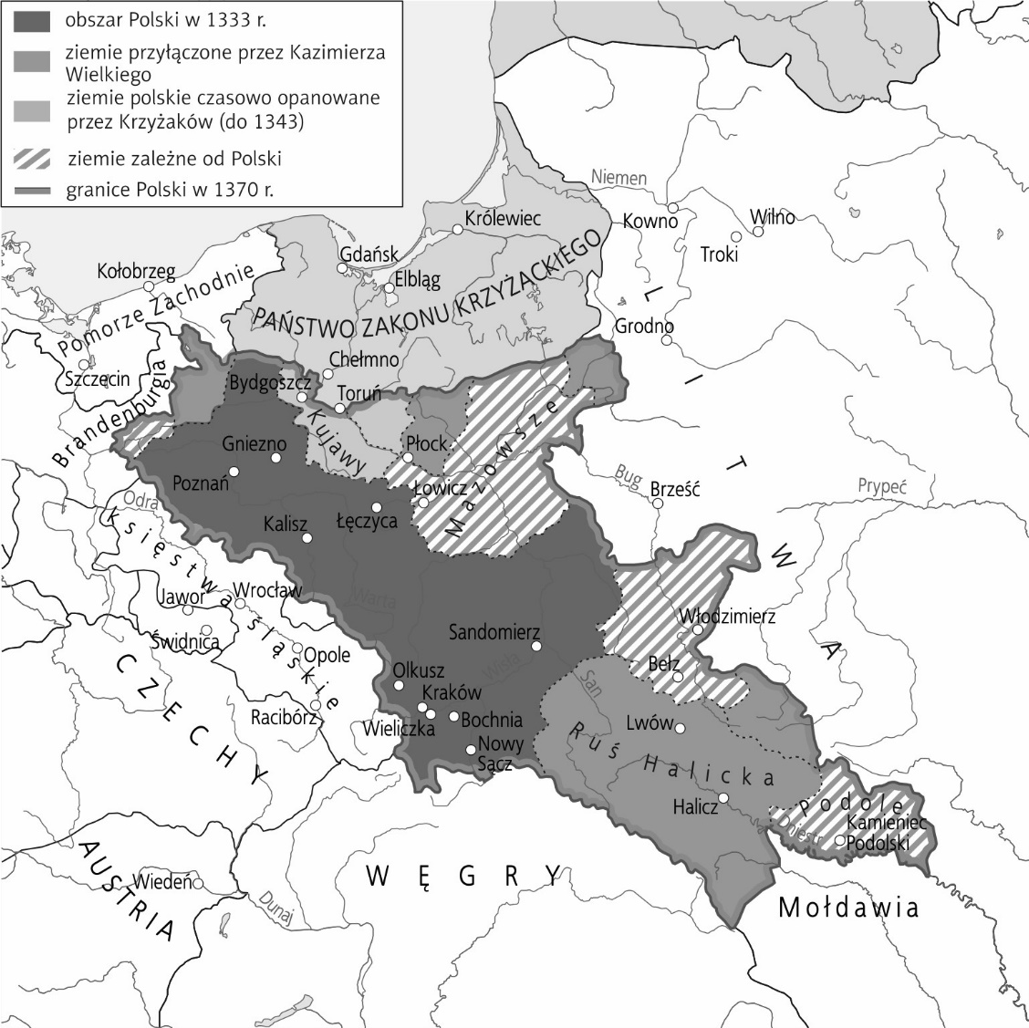

1. Wśród ziem przyłączonych do Polski za panowania Kazimierza Wielkiego znalazły się:
□ a) Podole i Kujawy
□ b) Podole i Mazowsze
□ c) ziemia płocka i Ruś Halicka
□ d) Mazowsze i Ruś Halicka

2. Ziemia utracona przez Władysława Łokietka, którą Kazimierz Wielki odzyskał, to:
□ a) Mazowsze
□ b) Kujawy
□ c) Pomorze Gdańskie
□ d) Ruś Halicka

Bardzo proszę o odesłanie do mnie wykonanych prac. Proszę pisać czytelnie i podpisywać pracę. Prosiłabym również o pisanie dat na konkretnych pracach. Jeśli napotkacie problem jestem do Waszej dyspozycji w godzinach, w których przed nauką zdalną mieliśmy lekcje według planu szkolnego
Serdecznie pozdrawiam
Małgorzata Zawada

